**FALHAS REPRODUTIVAS MAIS RECORRENTES EM FÊMEAS SUÍNAS – REVISÃO DE LITERATURA**

**Natália Faria da Cruz1*, Cristina Leite Barros1, Gian Carlos de Oliveira1,Larissa Carolina de Andrade¹, Poliana Campos Silva Lelis Resende2.**

*1Graduando em Medicina Veterinária – Centro Universitário UNA – Bom Despacho/MG – Brasil – *Contato: nataliafariacruz@hotmail.com*

*2Professora de Medicina Veterinária – Centro Universitário UNA – Bom Despacho/MG – Brasil*

**INTRODUÇÃO**

A suinocultura é uma atividade que vem evoluindo gradativamente no Brasil, por esse motivo é muito importante estar por dentro de todas as informações sobre as falhas reprodutivas nas fêmeas suínas, evitando assim perdas econômicas na produção suinícola¹,⁴. Sendo um dos fatores mais recorrentes para o descarte de porcas nos rebanhos de produção, as falhas reprodutivas podem variar entre 45-60%⁵. O órgão genital mais afetado nas falhas reprodutivas é o útero, e os fatores mais recorrentes são por agentes infecciosos, por aborto e o retorno ao estro, tais quais podem ser relacionados a nutrição, ambiente e manejo⁶. Sendo assim, esta revisão teve o objetivo de conhecer e entender sobre as principais falhas reprodutivas, onde foram citados três principais problemas mais presentes no cotidiano da granja, com a finalidade de reduzir sua reincidência.

**MATERIAL E MÉTODOS**

A seguinte revisão de literatura, foi realizada a partir de livros veterinários e artigos científicos disponibilizados nas plataformas digitais Google acadêmico e PUBMED, contendo as palavras chaves falhas reprodutivas suína, abortamento, retorno ao estro, agentes infecciosos.

**REVISÃO DE LITERATURA**

A falha considerada de maior ocorrência é o retorno ao cio após a inseminação artificial ou após a monta natural, podendo ser definida como um retorno em intervalo maior que 24 dias. Edema da vulva, hiperemia da vulva, orelhas eretas e consentimento ao homem na presença do cachaço, podem ser designados como sinal e comportamento de estro, e quando não são caracterizados com esses sinais, significa que há algum comprometimento do retorno ao mesmo¹. Após 18 a 24 dias é considerado um retorno ao estro normal, esse é o tempo correto podendo ser chamado de retorno regular². Já o retorno irregular pode ocorrer em um período mais curto ou mais longo do que o habitual, sendo propiciado pela falta de manutenção da prenhez, manejo impróprio ou até mesmo por intoxicação por micotoxinas². Em períodos menores que 18 dias podem ser em consequência de falha na reprodução, ou curta fase lútea, por exemplo ⁶. Já em períodos maiores que 24 dias podem ser correspondente a ovários inativos ⁶.

Outra falha muito importante para a reprodução de fêmeas suínas, é o aborto. O aborto pode ser descrito como a eliminação do feto antes de 110 dias de gestação, sendo que nenhum dos fetos que foram expulsos possam estar vivos por mais de 24 horas, ocorrendo uma falha de carácter lúteo, sucedendo assim a diminuição de progesterona nos corpos lúteos³. O aborto pode ter duas razões, sendo elas infecciosa ou não infecciosa. A causa infecciosa está relacionada a um processo infeccioso uterino, podendo ser ocasionado por vírus ou bactéria⁶, ³. Os agentes infecciosos vão entrar no meio uterino aumentado em quantidade na placenta, atingindo primeiramente o embrião e os membros a eles associados e logo após atinge a fêmea, causando uma falta de abastecimento sanguíneo e provocando uma infecção generalizada, fazendo com que a porca provoque o aborto por motivos de septicemia, toxemia e pirexia da matriz, caso o agente entre no meio uterino pode causar a morte ², ³. Dentre as origens infecciosas existem três grupos relacionados. O primeiro deles envolve os fungos comensais ou ambientais e as bactérias, onde os agentes podem ser o *Streptococcus sp, Aspergillus sp, Erysipeiothrix rhusiopathie, Escherichia coli e Pasteurella spp* ². O

segundo grupo inclui os microorganismos, como por exemplo o Parvovírus suíno (PPV) ². E o terceiro e último grupo, conta com os microorganismos que levam a uma grave doença reprodutiva, que podem ser causados pela Síndrome Respiratória e Reprodutiva Suína (PRRS), Circovirose suína, Doença de Aujeszky e Leptospirose². Para que haja um controle das doenças relacionadas aos agentes infecciosos, é necessário fazer controle de vacinação, ou reduzir a microbiota contida na granja². A causa não infecciosa é chamada assim quando há uma falha maternal, o principal provocador desta causa é a luteólise, que é a ausência da função do corpo lúteo, fazendo com que o ovário não consiga manter a gestação³. Diversas razões podem ser causadoras do aborto de fonte não infecciosa (figura 1), e é advindo destes motivos que mais de 85% dos abortos não são diagnosticados etiologicamente².

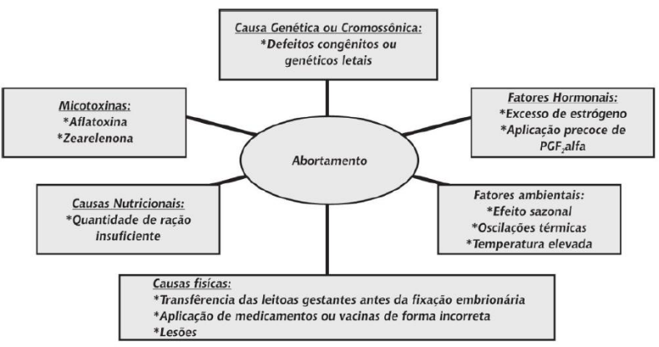

**Figura 1:** Fatores que contribuem para o processo de abortamento de origem não infecciosa na espécie suína.

Fonte: BORTOLOZZO et al, 2006.

**CONSIDERAÇÕES FINAIS**

É imprescindível nas granjas o manejo correto, a fim de evitar e tratar diversas complicações relacionadas as falhas reprodutivas. O grande descarte de fêmeas por complicações reprodutivas acaba deixando o produtor com um enorme prejuízo. Por fim, conhecer as causas do aborto, os agentes infecciosos e o retorno ao estro, faz com que aconteça uma diminuição de problemas relacionados a estas enfermidades.